Техническое предложение изделия

ГОРИЗОНТАЛЬНО - РАСТОЧНЫЙ СТАНОК

MAXIMA

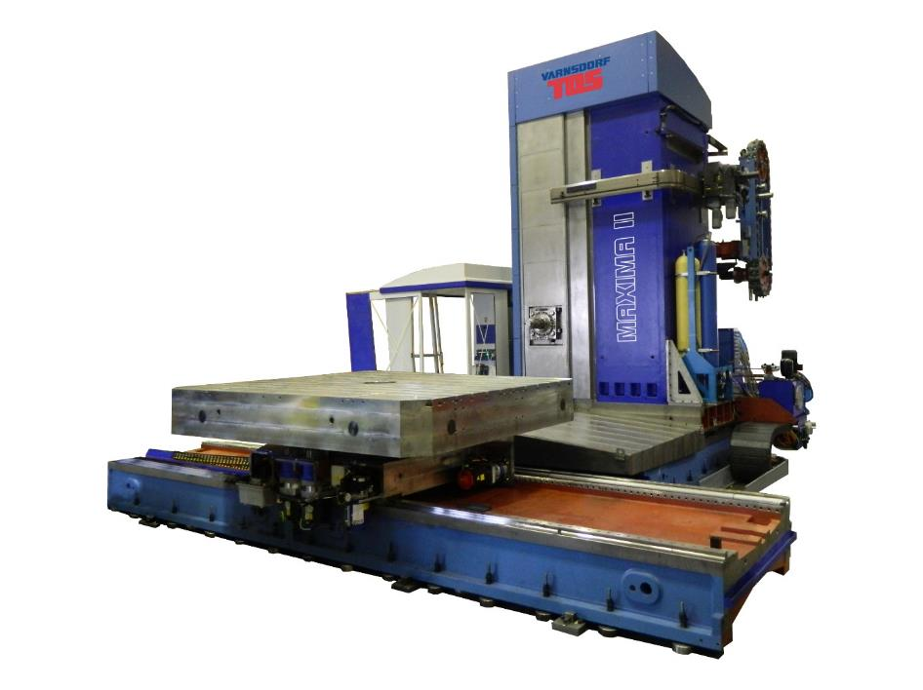

Техническое предложение изделия

ГОРИЗОНТАЛЬНО - РАСТОЧНЫЙ СТАНОК

MAXIMA

АО «ТОС ВАРНСДОРФ» с местонахождением в г. Варнсдорф (Чешская Республика) на протяжении многих лет занимается производством обрабатывающих станков. Компания была основана в 1903 году под названием «Strojírny Arno Plauert», и сегодня является крупным машиностроительным предприятием, изделия которого известны во всем мире. Ведущий мировой машиностроительный завод, занимающийся разработкой, производством, продажей и сервисным обслуживанием обрабатывающих станков. Кроме того, компания предлагает множество дополнительных услуг и сопутствующих товаров. Компания располагает собственной командой конструкторов, которые работают над постоянным усовершенствованием станков, а также сильной производственной базой, благодаря которой компания сама же и производит станки.
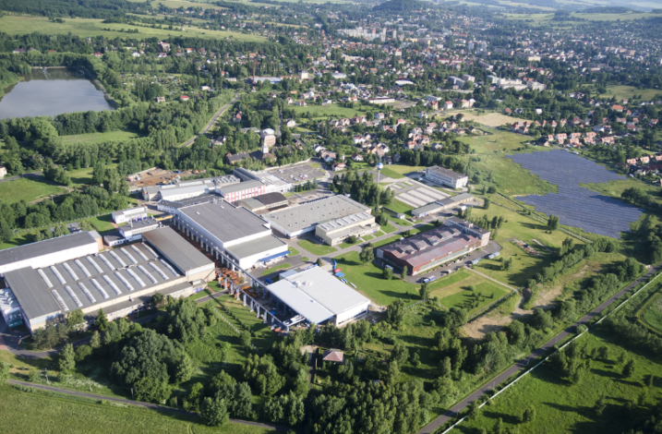
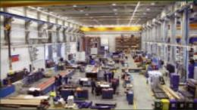
7 производственных цехов = 32 776 м2

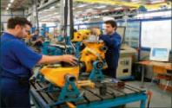
500 сотрудников = традиции
+ знания
+ опыт
+ разработки



СОДЕРЖАНИЕ:
Высокий технический уровень
наших изделий был
подтвержден выдачей в 1996
году сертификата системы
управления качеством
в соответствии со стандартом ISO
9001, а также его повторной
сертификацией согласно стандарту
ISO 9001:2008, проведенной в начале 2010 года.9001:2008 provedenou na začátku roku 2010.
Оборот в 2015 году = 63,3 мил. EUR

1. ХАРАКТЕРИСТИКА ИЗДЕЛИЯ 4
1.1 Горизонтально-расточный и фрезерный станок 4
1.2 Основная концепция станка 4
2. ОСНОВНЫЕ ТЕХНИЧЕСКИЕ ПАРАМЕТРЫ 5
2.1 Рама станка 5
2.1.1 Параметры – Колонна 5
2.2 Шпиндельная бабка 5
2.2.1 Параметры - Шпиндельная бабка 6
2.2.2 Параметры - Стол 6
2.3 Направление переставных групп 6
2.4 Приводы сдвига и закрепления 7
2.4.1 Параметры - Подачи 7
2.5 Смазка станка 7
2.6 Гидравлический агрегат и функция со сжатым воздухом 8
2.7 Система управления и управление станком 8
2.8 Измерения 9
2.9 Площадки для обслуживающего персонала 9
2.10 Автоматическая смена инструменто 9
2.10.1 Параметры - Автоматическая смена инструменто 10
2.11 Энергетические источники и агрегаты 10
2.12 Дальнейшие параметры 10
3. ТОЧНОСТЬ И ИСПЫТАНИЯ СТАНКА 11
3.1 Геометрическая точность станка 11
3.2 Точность позиционирования групп станка 11
3.3 Рабочая точность станка 11
3.4 Остальные испытания при выходном контроле: 11
5. ПОСТАВКА И ПРИЕМ, ЭКСПЛУАТАЦИЯ СТАНКА 12
6. УПАКОВКА, ТРАНСПОРТИРОВКА, СКЛАДИРОВАНИЕ 13
7. ПРИНАДЛЕЖНОСТИ 14
7.1 Нормальные принадлежности 14
7.2 Специальные принадлежности 15
7.2.1 LD650 - Планшайба 15
7.2.2 HPR 50 - Вертикальная фрезерная головка 16
7.2.3 HUR 50 - Головка фрезерная универсальная ручная 17
7.2.4 HUI 50 - Универсальная фрезерная головка 18
7.2.5 HUF 50 - Головка фрезерная универсальная 19
7.2.6 HOF 50 - Двухосевая фрезерная головка ортогональная 20
7.2.7 HOIL 50 - Двухосевая фрезерная головка ортогональная 21
7.2.8 HOI 50 – Oртогональная двухосевая фрезерная 22
7.2.9 HPI 50 - 1- Осевая вертикальная Фрезерная головка 23
7.2.10 HV/V - Фрезерная головка 24
7.2.11 FX 300-04 - Ускорительная головка 25
7.2.12 PVK 130/150 – 300 – Направляющая опора веретена - короткая 26
7.2.13 PVD 130/150 – 550 – Направляющая опора веретена – длинная 26
7.2.14 CHZ 13 - Оборудование для охлаждения инструментов 27
7.2.15 CHOV 13 - Оборудование для охлаждения инструментов 27
7.2.16 Транспортировочная лента 28
7.2.17 Зажимный кубик 28
7.2.18 Зажимные угольники 29
7.3 Другое исполнение станка 31
8 Список основных частей, приобретенных 31

1. ХАРАКТЕРИСТИКА ИЗДЕЛИЯ

1.1 Горизонтально-расточный и фрезерный станок

MAXIMA I, II является дальнейшим типовым представителем самого передового поколения CNC горизонтальных станков фирмы ТОС ВАРНСДОРФ, которые отличаются самым высоким уровнем параметров производительности и потребительской комфортабельности, которая вытекает из технической концепции и широкого предложения вариантов параметров и пользовательских функций.
Конструкция станка схожа с конструкциями станков группы WRD, представляет собой крестообразные рабочие столы.
Станки предназначены для сверления, растачивания, фрезерования и нарезания резьбы с большой точностью и высокой производительностью. Используются для обработки деталей с большим размером и весом или сложных деталей трехразмерной величины из стали, чугуна и литейной стали. Заготовки зажимаются на поворотном рабочего стола.
Станки MAXIMA характеризируются современным техническим уровнем их конструкции и высоким уровнем параметров с высокой производительностью. Данные станки можно дополнить большим ассортиментом технологических принадлежностей, которые существенно расширяют технологические возможности станка.

1.2 Основная концепция станка

горизонтально расточной станок MAXIMA I/II является фрезерным и расточным станком с компоновкой станин в Т-образном исполнении, с выдвижным ползуном и выдвижным рабочим шпинделем.
станок имеет 6 управляемых координат (X - продольная перестановка стола, Y - вертикальная перестановка шпиндельной бабки, V - выдвиг ползуна, W - выдвиг рабочего шпинделя, Z - продольная перестановка станины, B - поворот стола).
Основные варианты исполнения станков определены уровнем автоматизации рабочего цикла:
- основной вариант исполнения
- вариант станка с автоматической сменой инструмента (АСИ)
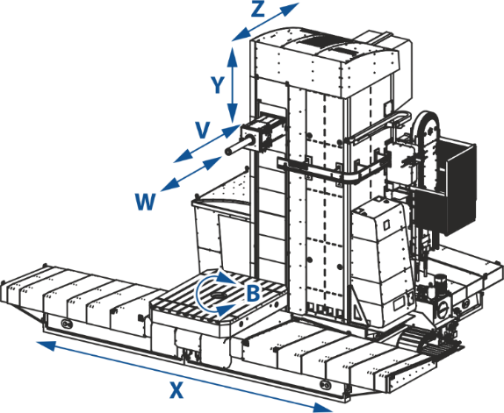
станок дополнен на вертикально перемещаемую площадку оператора, которая облегчает обслуживание станка при положении шпиндельной бабки в верхней позиции. Для управления станка можно выбрать систему управления HEIDENHAIN iTNC 530, Sinumerik 840D или FANUC 30i/31i.

2. ОСНОВНЫЕ ТЕХНИЧЕСКИЕ ПАРАМЕТРЫ

2.1 Рама станка
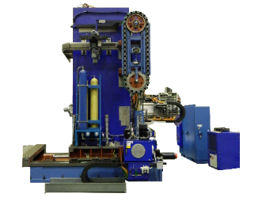
Состоит из продольной и поперечной станины которые расположены между собой в Т-образном виде. По продолной станине перемещаются сани стойки вместе со стойкой (V), в вертикальном положении в координате Y перемещается шпиндельная бабка по двум роликовым направляющим. Стойка укомплектована приводом шпиндельной бабки, шарико винтовой парой и гидравлическим цилиндром для уравновешивания шпиндельной бабки. По поперечной станине перемещаются сани стола (X) с поворотным столом (координата B).
Основные тяжелые детали рамы (продольная и поперечная станины, каретка стола) сделаны из густогофрированных стальных сварных конструкций, барана корпуса машины отлит из твердого литого. стойка изготовлена из стальной сваренной конструкции. Продольная и поперечная станины станка закреплены на основании самостоятельно – не соединены вместе.

2.1.1 Параметры – Колонна

вертикальная перестановка шпиндельной головки Y | мм | 2 000 – 4 500  (шаг по 500 мм)
Продольная перестановка станины V | мм | 1 500, 2 000, 2 500

2.2 Шпиндельная бабка
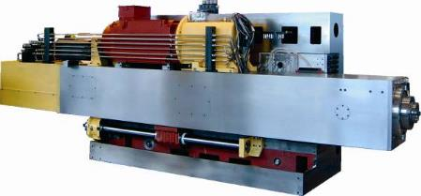
Основная конструкция состоит из жесткой литейной детали подобной формы L, которая образует направляющую для задней части шпиндельной бабки. Данная конструкция позволяет осуществлять электромеханичускую компенсацию падения торца ползуна при его выдвижении в оси Z. Привод вращения рабочего шпинделя осуществляется от электрического регулируемого привода через двухскоростную коробку передач. Скорость вращения регулируется в двух механических передачах. Включение механической передачи осуществляется автоматически – электрической осуществляется с помощью зубчатых шестерней. Рабочий шпиндель азотируется и посажен с минимальным зазором в азотированный полый шпиндель оснащенный в передвижной вилкой. Привод из коробки передач на полый шпиндель торцевой части бронзовой втулкой. Полый шпиндель посажен в шпиндельных шариковых подшипниках с натяжением. Инструменты закрепляются с помощью механизма тарельчатых пружин, ослабление инструмента проводится гидравлически. Закрепление осуществляется за инструментальный хвостовик в соответствии с внутренней нормой фирмы ТОС ВАРНСДОРФ. Заказчик может востребовать крепление инструмента с помощью системы BIG-PLUS. При автоматической смене инструмента конусная полость шпинделя очищается с помощью сжатого воздуха. Вес шпиндельной бабки уравновешивается с помощью телескопического гидравлического цилиндра. Установка для уравновешивания включает в себя баллоны с гидравлическим маслом и газом, размещенные на санях стойки.

2.2.1 Параметры - Шпиндельная бабка

тип |  | MAXIMA I | MAXIMA II
диаметр рабочего шпинделя | мм | 130 | 150
Размеры ползуна | мм | 450 x 450
коническая полость рабочего шпинделя |  | ISO 50 / ISO 50 BIG+
Крепящая сила инструмента | кН | 25 | 25
наружный диаметр фланца полого шпинделя | Мм | 221,44 | 221,44
диапазон оборотов рабочего шпинделя | 1/мин | 10 – 3 000  (3 500*) | 10 – 2 500  (2 800*)

мощность главного двигателя:
номинальная  (при постоянной эксплуатации S1) | кВт | 37 | 51
макс. (при работе S6-60% времени эксплуатации) | кВт | 46 | 65
номинальные обороты рабочего шпинделя | 1/мин | 139 | 198
номинальная крутящий момент при постоянной нагрюзке (S1) | Нм | 2 535 | 2 460
макс. момент кручения на шпинделе  (S6 – 60%) | Нм | 3 152 | 3 138
Выдвиг ползуна Z | мм | 1 000 | 1 000
выдвиг рабочего шпинделя W | мм | 700 | 800

* опцион

2.2.2 Параметры - Стол

размеры зажимной поверхности рабочего стола | мм | 2 000 x 2 000,  2 000 x 2 500, 2 500 x 3 000
макс. вес обрабатываемой детали | кг | 30 000
Продольная перестановка стола X | мм | 3 000, 4 000, 5 000, 6 000
зажимные "T" пазы стола - размер |  | 22H8

2.3 Направление переставных групп

Направляющие всех линейных передвижных групп станка являются роликовые с натяжением (направляющие шпиндельной бабки, направляющие сани стойки, направляющие сани стол, направляющие ползуна) на базе компактных линейных роликовых направляющих. Стол посажен на внешнем направляющим скользящим диске а в центре закреплен к подшипнику качения.
Привод станины закрыт стальными телескопическими кожухами.
Привод на стойке защищен полным защитным закрытием по всему движению шпиндельной бабки – в торцевой части станка, в направлении к детали с помощью стальных пластин все рабочее место закрыто жестким кожухом. В задней части установлен защитный мех.

2.4 Приводы сдвига и закрепления

Привод прямолинейного движения осей X (3 000 мм и 4 000 мм), Y, Z, W и V осуществляется с помощью шарико винтовой группы с предварительным натяжением гайки, движение оси Х (5 000 мм и 6 000 мм) проводится с помощью двух электрических серводвигателей с редуктором. Натяжение двух шестерней на выходе редуктора к зубчатому гребеню в соотношении с подключением приводов с помощью функции «Master-Slave».
Привод поворота стола с полностью управляемым поворотом стола обеспечивается с помощью двух ведущих шестерней с предварительным натяжением и ведомого зубчатого венца. Линейные оси после достижения целевой позиции удерживаются в связи по положению. Ось поворот стола после установки в автоматическом режиме гидравлически закрепляется.

2.4.1 Параметры - Подачи

диапазон рабочих подач – X, Y, Z, V, W | мм/мин | 1 – 8 000
диапазон рабочих подач – B | 1/мин | 0,003 – 1,5
ускоренная подача – X, Y, Z, V | мм/мин | 16 000
ускоренная подача – W | мм/мин | 12 000
ускоренная подача – B | 1/мин | 3
максимальное усилие подачи – X, Y, Z, V, W | кН | 40
максимальное усилие подачи – B | кН | 15*
макс. крутящий момент оси B | кН | 25*

* в зависимости от типа таблицы

2.5 Смазка станка

Первичная ступень приводов по осям Z и W решена при помощи передачи зубчатыми ремнями. Система циркуляционной масляной смазки смазывает: подшипники, передачи и коробку передач главного привода, подшипники посадки и шариковые гайки винтов Z и W. Источником масла является самостоятельный смазочный агрегат. Масло охлаждается в агрегате охлаждения, являющемся составной частью смазочного контура.
Из постоянной емкости масла проводится смазка: редукторов привода осей X,Y.
Из постоянной емкости смазки проводится смазка: Подшипники главной посадки, направляющие рабочего шпинделя в пиноли, зубчатая рейка оси Х и подшипники посадки шарико винтовой пары.
Смазкой «с оттоком масла» при помощи дозаторов проводится смазка: линейных
направляющих на шпиндельной головке, в салазках станины, на ползуне, и блоке
выдвижения рабочего шпинделя, и шариковой гайки винта Y. Источником смазочного
масла является самостоятельный смазочный агрегат.

2.6 Гидравлический агрегат и функция со сжатым воздухом
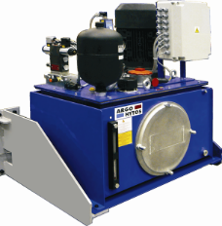
Агрегат расположен на салазках стойки. Он оснащен двумя секциями для:
- основных гидравлических функций станка
- сбалансирования массы шпиндельной головки
Подъем платформы для обслуживающего персонала обеспечивает автономный агрегат платформы. К станку необходимо подвести сжатый воздух, причем станок оснащен устройствами для его приготовления. Воздух служит для очистки конусообразной полости шпинделя и для создания защитного избыточного давления в мерках отмеривания.

2.7 Система управления и управление станком

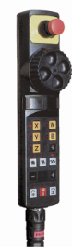
Система управляет станком в 6-х полностью управляемых координатах (X, Y, Z, V, W и B).
Координаты программируются с инкрементом 0,001 мм или 0,001˚ у поворотного стола.
Станок управляется соответствующей CNC системой, которой свойства, функции и периферийное оборудование применены согласно используемому типу (HEIDENHAIN iTNC 530, SIEMENS SINUMERIK 840 D, G. E. FANUC и др.).
Управление станком осуществляется из центрального пульта управления, размещенного на площадке оператора. Панель содержит в себе поле управления системой, экран и элементы управления для ручного управления станком. Для управления главными функциями станка с другого места станок оборудован вспомогательным ручным передвижным пультом и электронным ручным кольцом.

2.8 Измерения

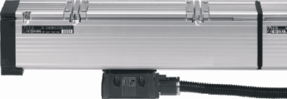
Линейные оси X, Y, Z, V оснащены прямым измерением с закрытыми электро-оптическими измерительными линейками HEIDENHAIN. координата - косвенное отмеривание электрооптическим ротационным датчиком. Число оборотов шпинделя напрямую измеряется электромагнитным датчиком. Отмеривание поворота стола осуществляется с помощью прямого ротационного датчика установленного в центре стола.

2.9 Площадки для обслуживающего персонала
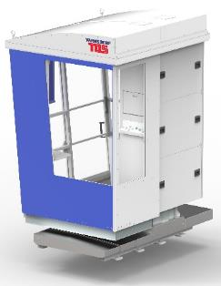
Перемещает пульт центрального управления и устанавливается по высоте самостоятельно. Площадка оператора полностью закрыта и защищает обслуживающий персонал от стружки и охлаждающей жидкости. В направлении к детали оснащена открывающейся дверью с защитной блокировкой. Вертикальное перемещение площадки может быть 1600 мм или 2300 мм в зависимости от требования заказчика. Для того чтобы еще более упростить работу обслуживающего персонала, саму кабину можно механически из режима ручного управления горизонтально переставить на 600 мм к заготовке или на – 900 мм от заготовки, отсчитывая от изначальной позиции кабины.
В стандартном исполнении платформа спереди застеклена (передний угол и двери) и оснащена держателем для инструментов, внутренним освещением и элементами безопасности. По желанию заказчика платформа может быть оснащена вспомогательным оборудованием, не входящим в стандартный комплект оснащения платформы (напр., обдувочный пистолет, столик, стул, полное застекление с вентиляционной системой, дистанционное управление платформы и т. д.).

2.10 Автоматическая смена инструменто
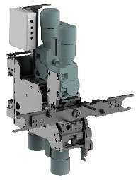
Состоит из цепного магазина инструментов, направляющей манипулятора на стойке и самого манипулятора с поворотной двух плечевой рукой. Поиск инструмента просиходит с помощью кодировки гнезда магазина инструментов.
Установка обеспечивает и автоматическую смену инструмента в фрезерные головки HPI 50, HPIT 50, HUI 50, HOI 50, HOF 50, HOIL 50, HUF 50 и HV/V с помощью наклонного манипулятора, который укладывает инструмент в головку в вертикальном положении.
При установленной направляющей опоры PVD150-550 возможна автоматическая смена инструментов с помощью перекидного манипулятора инструментов.

2.10.1 Параметры - Автоматическая смена инструменто

Количество гнезд в магазине АСИ |  | 40, 60, 80*
шаг гнезд | мм | 130

макс. диаметр инструмента
- полностью занятый магазин | мм | 125
- свободные соседние гнезда | мм | 320
макс. диаметр специального плоского инструмента | мм | 390 (600)
макс. длина инструмента | мм | 500
макс. вес инструмента | кг | 25 (35**)
макс. вес инструментов в цепи | кг | 1 000
макс. дисбаланс инструментов в цепи | кг | 150
общее время замены инструмента | сек | 15

* нельзя для Y = 2 000 мм
** опцион

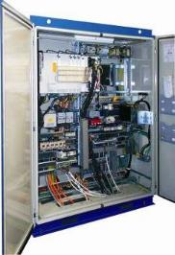
2.11 Энергетические источники и агрегаты

За исключением операционных элементов и включателей электрическое оборудование сосредоточено в электрическом шкафу, находящемся отдельно от станка на полу цеха. Включает в себя модуль системы управления, компоненты управления приводами и шпинделя и дальнейшие электрические компоненты от таких известных фирм.
Электрошкаф охлаждается с помощью кондиционера встроенного в дверь.

2.12 Дальнейшие параметры

вертикальная перестановка площадки для обсл. персонала | мм | 1 600 (2 300)*
горизонтальная перестановка площадки для обсл. персонала | мм | 0 (600, 1 500)**
макс. грузоподъемность площадки оператора | кг | 250

рабочее давление гидравлических цепей:
- основные гидромеханические функции | МПа | 8,5
- уравновешивание шпиндельной бабки | МПа | 24
- перемещение площадки оператора | МПа | 30

подача воздуха под давлением к станку
- давление | МПа | 0,6
- количество (через время 15 сек / постоянно) | л/ сек | 18 / 0,5
напряжение/ частота электрической сети | В/ Гц | 3 x 400 / 50, 3 x 400 /60
напряжение управления | В = | 24
общая установленная входная мощность станка | кВА | 110 / согласно исполнения
уровень звука A в рабочем месте макс. | дБ (A) | 80
исполнение кондиционирования |  | обыкновенное
общий вес станка | кг | согласно исполнения

* опцион

** опцион

Прим. Размеры станка указаны в чертеже общего вида оборудования.
3. ТОЧНОСТЬ И ИСПЫТАНИЯ СТАНКА

3.1 Геометрическая точность станка

Выражается в документе «Протокол приемки геометрической точности», который исходит из нормы ISO 10791-1 или ISO 3070-2,3.
Испытание проводится производителем при выходном контроле, протокол прилагается к станку, а контроль снова повторяется при передаче станка заказчику.

3.2 Точность позиционирования групп станка

Измеряется на заводе-изготовителе, и она выражена в максимальных отклонениях характеристических величин, определенных в соответствии с VDI/DGQ 3441. Протокол является внутренним документом изготовителя. Измерения проводятся повторно на заводе покупателя, вместе с введением корректировок, и результат передается покупателю.
В удаленных странах (например, за пределами ЕС) необходимо соблюдать положение в договоре купли-продажи о том, что лазерное устройство, включая его обслуживание и способность проводить оценку точности установки координат, в соответствии со стандартом VDI/DGQ 3441, должен обеспечить и оплатить покупатель.

3.3 Рабочая точность станка

Проверяется производителем при выходном контроле путем обработки пробной заготовки NASA. Результаты испытаний заносятся в протокол, который является внутренним документом изготовителя. У заказчика испытание не проводится, если в договоре купли-продажи не оговаривается по-другому.

3.4 Остальные испытания при выходном контроле:

- проверка правильности функционирования всех частей станка при работе вхолостую,
- проверка электрического оборудования станка,
- проверка соответствия техническим параметрам, производственному исполнению и укомплектованности станка согласно спецификации поставки.

4. БЕЗОПАСНОСТЬ И ЭКСПЛУАТАЦИЯ СТАНКА

4.1 Мы подтверждаем, что конструкция самого станка (его производственное исполнение и логические схемы управления) удовлетворяют основным санитарным требованиям и требованиям безопасности технических предписаний Чешской Республики и директив ЕС.
Обслуживающий персонал должен соблюдать указания, находящиеся в Инструкции по обслуживанию и уходу за станком. Электрическая оснастка соответствует стандарту ČSN EN 60 204-1.

4.2 Особое внимание следует уделять следующим элементам безопасности всего рабочего места.
Эти нижеуказанные элементы мы считаем обязательными для обеспечения соответствия с директивами ЕС, которое является обязательным для стран-членов ЕС (имеют обозначение СЕ).
Требование соблюдения соответствия с директивами ЕС (имеют обозначение СЕ) следует указать в заказе. По техническим причинам и для соблюдения безопасности рекомендуется применять эти правила и в других странах, не входящих в состав ЕС.

4.3 Для обеспечения безопасности рабочее место следует оборудовать следующими элементами, поставляемыми изготовителем:

- защита от доступа посторонних лиц. Осуществляется путем установки ограждения в соответствии с габаритным планом, составленным поставщиком и утвержденным покупателем. Утвержденная планировка является обязательной. Возможные изменения должны быть согласованы с поставщиком.

- защита обслуживающего персонала и окрестностей станка от выбросов – стружки и охлаждающей жидкости. Осуществляется путем установки подходящих кожухов (стен), в соответствии с проектом поставщика, причем, во внимание принимаются размеры рабочего пространства, оборудование станка и применяемая технология.
По сторонам рабочего пространства, в особенности, при применении системы охлаждения через центр шпинделя, при мощной и силовой фрезеровке, строятся прочные стены.
При интенсивной силовой обработке, когда много стружки вылетает наружу во фронтальную сторону рабочего пространства, следует закрыть прочной защитной стеной с раскрывающимися воротами. При таком выполнении с фронтальной стороны не ставится защитное ограждение. В некоторых случаях, когда габариты станка это позволяют, защитный кожух можно дополнить крышей. Она открывается вместе с воротами для прохода канатов при перемещении обрабатываемых деталей.
Для менее сложных технологий с ограниченным вылетом стружки и рассеиванием охлаждающей жидкости поставщик предлагает перемещаемые защитные стены размером 3000x3000 мм. Их можно перемещать вручную, они снаряжены колесиками, что позволяет оперативное освобождение пространства при перемещении обрабатываемых деталей, или, при обработке детали, поставить их на место, в которое вылетает наибольшее количество стружки. Но рабочее пространство должно быть защищено защитным ограждением.
Но ни одно из вышеуказанных решений не защищает пространство вокруг станка от возможности частичного вылета стружки через края ограждения. Это приносит остаточный риск, который потребитель должен принять во внимание, и, по необходимости, уменьшить меру риска, например, применением пассивного способа защиты.

5. ПОСТАВКА И ПРИЕМ, ЭКСПЛУАТАЦИЯ СТАНКА

Информация: При заключении контракта заказчик объязан подтвердить чертеж общего вида станка. Это последнее и объязательное условие для запуска станка в производство.

5.1 Станок поставляется частично разобранный, в том числе обыкновенные (стандартно поставляемые) принадлежности, необходимые для эксплуатации станка, без масляных
наполнителей и охлаждающей жидкости.
В комплект поставки входит сопровождающая техническая документация.

5.2 Станок поставляется с окончательной поверхностной отделкой.
Предлагаются четыре основные модификации цветного исполнения всего станка, включая оснащение и принадлежности - см. графический справочник. Основное цветное исполнение необходимо уточнить уже при заказе станка.

5.3 Условия и порядок приема станка необходимо заранее обсудить с производителем станка, Содержание можно уточнить в соответствии с п.4.
5.4 С целью достижения гарантируемых полезных свойств, геометрической и рабочей точности необходимо, чтобы был станок установлен на фундамент и анкерован способом, рекомендуемым производителем.
С учтением гарантийных условий необходимо, чтобы монтаж и введение станка в эксплуатацию осуществлял сервисный орган производителя, или другой орган, производителем уполномоченный.

5.5 Условия и инструкции относительно осуществления монтажа, условия для безопасной и рациональной эксплуатации станка, правила и инструкции по обслуживанию станка, правила и условия по уходу и ремонту, указаны в сопроводительной технической документации станка.

5.6 Производитель также предлагает обучение для потребителей и техническую поддержку при эксплуатации станка, в заранее установленном объеме.

6. УПАКОВКА, ТРАНСПОРТИРОВКА, СКЛАДИРОВАНИЕ

6.1 Подготовка станка для его отгрузки и последующая перевозка соответствует условиям контракта.
После снятия упаковки станок должен быть защищен против влияния окружающей среды и механическим повреждениям.

6.2 Инструкции по манипуляции с узлами станка указаны в сопроводительной технической документации.

7. ПРИНАДЛЕЖНОСТИ

7.1 Нормальные принадлежности

Список обыкновенных (стандартно поставляемых) принадлежностей станка:
- анкерный материал
- наконечник для зажима инструмента - 30 шт.
- согласно с количествем гнезд в магазине
- шомпол для очистки конусной полости шпинделя
- набор рым-болтов
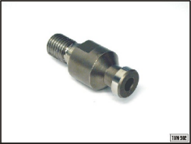
- приспособления для установки стойки
- набор инструментов для обслуживания и ремонта
- калибр-кольцо и контрольная оправка
- сопроводительная техническая документация включающая Инструкцию по эксплуатации станка
- Цена стандартных принадлежностей в цене станка.
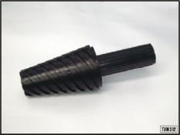
7.2 Специальные принадлежности

7.2.1 LD650 - Планшайба

состоит из симетрически вращающего основного корпуса с проходящим отверстием внутри и перпендикулярно к осе шпинделя передвижной резцевой салазки. Внутреннее отверстие в корпусе планшайбы предназначено для прохождения в нем шпинделя.
Перемещение резцевой салазки приводится от выдвижения рабочего шпинделястанка с помощью механизма ограничивающий на минимально свободный зазор. Передача движения механизма шпиндель – резцевой салазки в соотношении 1 : 1.
Резцевая салазка оснащена «Т» вида пазами и имеет возможность закреплять резцевой держатель для крепления токарных ножей или специального инструмента.
У станков оснащенных приспособлением для автоматической замены инструмента к рабочему шпинделю станка невозможно, при насаженой планшайбе, использовать функцию автоматической замены инструмента.
Диаметер основного корпуса | мм | 650
Перемещение салазки | мм | 170
Макс. число оборотов планшайбы | 1/мин | 150

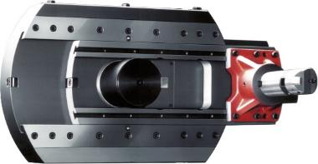

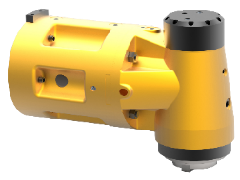
7.2.2 HPR 50 - Вертикальная фрезерная головка

Вертикальная фрезерная головка HPR 50 состоит из двух компактно соединённых основных частей с возможностью их взаимного поворачивания для получения нужной позиции рабочего веретена.
Угол установки в плоскости раздела головки управляется посредством насадной рукоятки по отпущении поворотно - регуляемой части головки. Регуляемые части головки подкреплены подтянутием винтов в окружности плоскости раздела. Угол установки является отсчитывательным на окружной шкале оснащеной нониусом. Для более точной установки положения шпинделя головки необходимо употребить измерительные приспособления.

Диаметер рабочего шпинделя в торце | мм | 128,57 h5
Коническая полость шпинделя |  | ISO 50
Исполнение крепежного хвостовика инструмента |  | ČSN 22 0430  DIN 2080  ČSN 22 0432  ČSN 22 0434  DIN 69871  BT 50 MAS 403-1982  CAT ANSI/ASME B5.50-1985
Макс. допуст. число оборотов шпинделя | 1/мин | 3 000*
Макс. допуст. перен. мощность | кВт | 25*
Макс. допуст. крутящий момент шпинделя | Нм | 1 200*
Размер механ. передачи привода веретена |  | 1:1
Диапазон повернутия поворотной части головки | град | ±180
Расстояние оси веретена от головы фланца станка | мм | 445
Расстояние оси веретена от головы фланца станка | МПа | min. 8
Общий вес головки | кг | cca 200

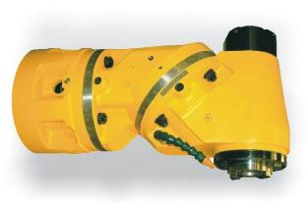
7.2.3 HUR 50 - Головка фрезерная универсальная ручная

Головка фрезерная универсальная ручная HUR 50 состоит из трех соединенных компактным образом основных частей с возможностью их взаимного поворота, чтобы достичь желаемого общего положения рабочего шпинделя головки.
Углы поворота в обеих плоскостях разъема головки устанавливаются с помощью накидной рукоятки после разупрочнения отдельных поворотных частей головки. Поворотные регулируемые части головки взаимно упрочнены затяжкой винтов по контуру плоскостей разъема. Головку можно установить в 8 основных положений с помощью фиксации (в вертикальной плоскости 4 x 90° и в наклонной плоскости 2 x 180°). Углы установки можно читать на шкалах, устроенных на периметре и оснащенных нониусом с инкрементом 0,1°. Для более точной установки положения шпинделя головки необходимо употребить измерительные приспособления.

Диаметер рабочего шпинделя в торце | мм | 128,57 h5
Коническая полость шпинделя |  | ISO 50
Исполнение крепежного хвостовика инструмента |  | ČSN 22 0430  DIN 2080  ČSN 22 0432  ČSN 22 0434  DIN 69871  BT 50 MAS 403-1982  CAT ANSI/ASME B5.50-1985
Макс. допуст. число оборотов шпинделя | 1/мин | 3 000*
Макс. допуст. перен. мощность | кВт | 20*
Макс. допуст. крутящий момент шпинделя | Нм | 1 000*
Размер механ. передачи привода веретена |  | 1:1
Диапазон повернутия поворотной части головки | град | 2x ±180
Подача масла под давлением в торец шпинделия | МПа | 8
Подача охлаждающей жидкости по оси  инструмента | МПа | 0,3
Подача охлаждающей жидкости внешней подачей | МПа | 1 - 2
Общий вес головки | кг | 330
* В соответствии с мощностью главных двигателей машин. Макс. параметры - см. таблицу.

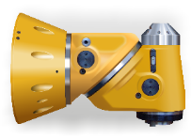
7.2.4 HUI 50 - Универсальная фрезерная головка

Универсальная фрезерная головка с автоматической установкой и индексацией HUI 50 состоит из 3-х компактно соединённых основных частей с возможностью их взаимного вращения для достижения требуемой общей позиции рабочего шпинделя головки.
Поворотные части головки оснащены в двух плоскостях разъёма точным зубчатым сцеплением Гирта. Разъём зубчатки Гирта соответствует основному шагу позиционной установки в которой поворотные части головки укреплены . Позиционирование регулируемых частей головки осуществляется от привода шпинделя станка в том числе и используется управление позиции поворота шпинделя.

Диаметер рабочего шпинделя в торце | мм | 128,57 h5
Коническая полость шпинделя |  | ISO 50
Исполнение крепежного хвостовика инструмента |  | ČSN 22 0430  DIN 2080  ČSN 22 0432  ČSN 22 0434  DIN 69871  BT 50 MAS 403-1982  CAT ANSI/ASME B5.50-1985
Макс. допуст. число оборотов шпинделя | 1/мин | 3 000*
Макс. допуст. перен. мощность | кВт | 32*
Макс. допуст. крутящий момент шпинделя | Нм | 1 000*
Основной инкремент позиции поворота  в обоих плоскостьях разъёма | град | 2,5
Размер мех. передачи привода шпинделя |  | 1:1
Диапазон поворота частей головки | град | 2 x 360
Расстояние от оси шпинделя в перпен.позиции до торца шп. бабки станка | мм | 682,5
Подача масла под давлением в торец шпинделия | МПа | 8
Подача охлаждающей жидкости по оси инструмента | МПа | 0,3
Подача охлаждающей жидкости внешней подачей | МПа | 1 – 2
Общий вес головки | кг | 440 (na stroji WRD 130)

7.2.5 HUF 50 - Головка фрезерная универсальная
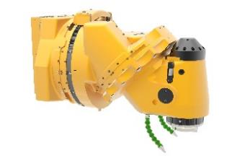
Универсальная фрезерная головка с автоматической установкой и индексацией HUF 50 состоит из 3-х компактно соединённых основных частей с возможностью их взаимного вращения для достижения требуемой общей позиции рабочего шпинделя головки.
Поворотные части головки оснащены в двух плоскостях разъёма точным зубчатым сцеплением Гирта. Разъём зубчатки Гирта соответствует основному шагу позиционной установки в которой поворотные части головки укреплены . Позиционирование регулируемых частей головки осуществляется от привода шпинделя станка в том числе и используется управление позиции поворота шпинделя. позиционирование поворотных частей головки обеспечивается с помощью серводвигателей. Гиртовое сцепление дает возможност повернуть поворотную часть головки с минимальным шагом на 0,001 градусов.
Диаметер рабочего шпинделя в торце | мм | 128,57 h5
Коническая полость шпинделя |  | ISO 50
Исполнение крепежного хвостовика инструмента |  | ČSN 22 0430  DIN 2080  ČSN 22 0432  ČSN 22 0434  DIN 69871  BT 50 MAS 403-1982  CAT ANSI/ASME B5.50-1985
Макс. допуст. число оборотов шпинделя | 1/мин | 3 000*
Макс. допуст. перен. мощность | кВт | 32*
Макс. допуст. крутящий момент шпинделя | Нм | 1 000*
Основной инкремент позиции поворота  в обоих плоскостьях разъёма | град | 0,001
Размер мех. передачи привода шпинделя |  | 1:1
Диапазон поворота частей головки ось A | град | 360
Диапазон поворота частей головки ось C | град | 185
Расстояние от оси шпинделя в перпен.позиции до торца шп. бабки станка | мм | 682,5
Подача масла под давлением в торец шпинделия | МПа | 8
Подача охлаждающей жидкости по оси инструмента | МПа | 0,3
Подача охлаждающей жидкости внешней подачей | МПа | 1 – 2
Общий вес головки | кг | 610

7.2.6 HOF 50 - Двухосевая фрезерная головка ортогональная
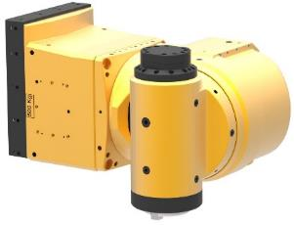
Фрезерная головка состоит из трех взаимосвязанных основных частей с возможностью их взаимного вращения в осях A и C для достижения необходимого общего угла рабочего шпинделя головки. Регулируемые части головки в двух плоскостях оснащены точным ободом гиртового зубчатого сцепления, его деление соответствует основному позиционированному инкременту к которому поворотные части головки сжимаются (индексируются). Позиционирование поворотных частей обеспечивается механическим приводом от шпинделя станка и дает возможность позиционировать ±185° в оси C, ±105° в оси A. Внутренняя полость головки содержит в себе механизмы привода (зубчатые колеса), основную посадку рабочего шпинделя головки (в точных подшипниках) а так же освобождение и зажим в двух делящих плоскостях. Так же содержит в себе датчики для измерения позиции и механизмы крепления и освобождения инструмента.

Инструментальная полость шпинедля |  | ISO 50
Исполнение крепящего хвостовика инструмента |  | DIN 69871
Исполнение крепящего хвостовика инструмента |  | BT 50 MAS 403-1982
Исполнение крепящего хвостовика инструмента |  | CAT ANSI/ASME B5.50-1985
Макс. допуст. число оборотов шпинделя | 1/мин | 4 000
Макс. допуст. перен. мощность | кВт | 25
Макс. допуст. крутящий момент шпинделя | Нм | 800
Базовый инкремент позиционированияв двух делимых плоскостях | град | 0,001º
Величина передачи привода шпинделя |  | 1:1
Диапазон поворота в оси A | град | ±105º
Диапазон поворота в оси C | град | ±185º
Точность деления (Hirth. зубъев) в осях A и C | 1/мин | 5,5
Максимальная скорость поворота головки в осях A и C | Мпа | 4
Макс. давление охлаждения внешними форсунками | Мпа | 0,6
Крепящая сила инструмента | кН | 20
Требуемое давление для освобождения инструмента | Мпа | 9
Общий вес фр. головки | кг | 500

7.2.7 HOIL 50 - Двухосевая фрезерная головка ортогональная
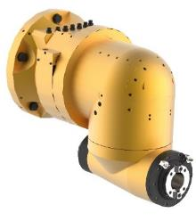
Фрезерная головка состоит из трех взаимосвязанных основных частей с возможностью их взаимного вращения в осях A и C для достижения необходимого общего угла рабочего шпинделя головки. Регулируемые части головки в двух плоскостях оснащены точным ободом гиртового зубчатого сцепления, его деление соответствует основному позиционированному инкременту к которому поворотные части головки сжимаются (индексируются). Позиционирование поворотных частей обеспечивается механическим приводом от шпинделя станка и дает возможность позиционировать ±185° в оси C, ±100° в оси A. Внутренняя полость головки содержит в себе механизмы привода (зубчатые колеса), основную посадку рабочего шпинделя головки (в точных подшипниках) а так же освобождение и зажим в двух делящих плоскостях. Так же содержит в себе датчики для измерения позиции и механизмы крепления и освобождения инструмента.

инструментальная полость шпинедля |  | ISO 50
Исполнение крепящего хвостовика инструмента |  | ČSN 22 0430
Исполнение крепящего хвостовика инструмента |  | DIN 2080
Исполнение крепящего хвостовика инструмента |  | ČSN 22 0432
Исполнение крепящего хвостовика инструмента |  | ČSN 22 0434
Исполнение крепящего хвостовика инструмента |  | DIN 69871
Исполнение крепящего хвостовика инструмента |  | BT 50 MAS 403-1982
Исполнение крепящего хвостовика инструмента |  | CAT ANSI/ASME B5.50-1985
Макс. допуст. число оборотов шпинделя¨ MAXIMA I/II | 1/мин | 3 000/2500
Макс. допуст. перен. мощность | кВт | 25
Макс. допуст. крутящий момент шпинделя | Нм | 1 000
Базовый инкремент позиционированияв двух делимых плоскостях | град | 1º
Величина передачи привода шпинделя |  | 1:1
Диапазон поворота в оси A | град | ±100º
Диапазон поворота в оси C | град | ±185º
Точность деления (Hirth. зубъев) в осях A и C | град | ±3’’
Максимальная скорость поворота головки в осях A и C | 1/мин | 5
Макс. давление охлаждения осей шпинделя | МПа | 1 (2)
Макс. давление охлаждения внешними форсунками | МПа | 0,3
Крепящая сила инструмента | кН | 20
Требуемое давление для освобождения инструмента | МПа | 4,5
Общий вес фр. головки | кг | 450

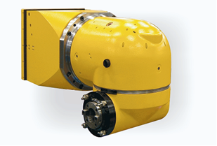
7.2.8 HOI 50 – Oртогональная двухосевая фрезерная

Двухосевая фрезерная головка ортогональная с приводом от шпинделя станка HOI50 является специальной технологической принадлежностью станка из ряда станков TOStec: OPTIMA, VARIA а так же для станка модели WRD 130/150 (Q), WRD 170 (Q), MAXIMA и GRATA.
Головка используется для черновой обработки или для универсальной обработки поверхностей ориентированных в основных направлениях или в произвольной позиции ориентированной по отношению к ортогональной координатной системе станка.
Фрезерная головка состоит из трех взаимосвязанных основных частей с возможностью их взаимного вращения в осях A и C для достижения необходимого общего угла рабочего шпинделя головки. Регулируемые части головки в двух плоскостях оснащены точным ободом гиртового зубчатого сцепления, его деление соответствует основному позиционированному инкременту к которому поворотные части головки сжимаются (индексируются).

инструментальная полость шпинедля |  | ISO 50
Исполнение крепящего хвостовика инструмента |  | ČSN 22 0430
Исполнение крепящего хвостовика инструмента |  | DIN 2080
Исполнение крепящего хвостовика инструмента |  | ČSN 22 0432
Исполнение крепящего хвостовика инструмента |  | ČSN 22 0434
Исполнение крепящего хвостовика инструмента |  | DIN 69871
Исполнение крепящего хвостовика инструмента |  | BT 50 MAS 403-1982
Исполнение крепящего хвостовика инструмента |  | CAT ANSI/ASME B5.50-1985
Макс. допуст. число оборотов шпинделя | 1/ мин | 3 000 / 2 500
Макс. допуст. перен. мощность | кВт | 37
Макс. допуст. крутящий момент шпинделя | Нм | 1 200
Базовый инкремент позиционированияв двух делимых плоскостях | град | 1º
Величина передачи привода шпинделя |  | 1:1
Диапазон поворота в оси A | град | ±120º
Диапазон поворота в оси C | град | ±185º
Точность деления (Hirth. зубъев) в осях A и C | град | ±3’’
Максимальная скорость поворота головки в осях A и C | 1/ мин | 5,5
Макс. давление охлаждения осей шпинделя | МПа | 1 (2)
Макс. давление охлаждения внешними форсунками | МПа | 0,3
Крепящая сила инструмента | кН | 20
Требуемое давление для освобождения инструмента | МПа | 4,5
Общий вес фр. головки для станков | кг | 1 100 (750*)

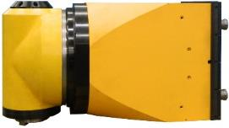
7.2.9 HPI 50 - 1- Осевая вертикальная Фрезерная головка

фрезерная головка с приводом от шпинделя станка HPI 50 является специальной технологической принадлежностью станка WRD 130/150 (Q), WRD 170 (Q), MAXIMA и GRATA.
Головка служит к обработке поверхностей ориентированных как в основных направлениях так и к общей ортогональной системе координат станка.
Фрезерная головка состоит из двух взаимосвязанных основных частей с возможностью их взаимного вращения для достижения необходимого общего угла рабочего шпинделя головки. Регулируемые части головки оснащены точным ободом гиртового зубчатого сцепления, его деление соответствует основному позиционированному инкременту к которому поворотные части головки сжимаются (индексируются).

инструментальная полость шпинедля |  | ISO 50 / ISO 50 BIG +
Исполнение крепящего хвостовика инструмента |  | ČSN 22 0430
Исполнение крепящего хвостовика инструмента |  | DIN 2080
Исполнение крепящего хвостовика инструмента |  | ČSN 22 0432
Исполнение крепящего хвостовика инструмента |  | ČSN 22 0434
Исполнение крепящего хвостовика инструмента |  | DIN 69871
Исполнение крепящего хвостовика инструмента |  | BT 50 MAS 403-1982
Исполнение крепящего хвостовика инструмента |  | CAT ANSI/ASME B5.50-1985
Макс. допуст. число оборотов шпинделя | 1/ мин | 3 000 / 2 500
Макс. допуст. перен. мощность | кВт | 37
Макс. допуст. крутящий момент шпинделя | Нм | 1 200
Базовый инкремент позиционированияв | град | 1º
Величина передачи привода шпинделя |  | 1:1
Диапазон поворота | град | ±185º
Точность деления (Hirth. зубъев) | град | ±3’’
Максимальная скорость поворота головки | 1/ мин | 5,5
Макс. давление охлаждения осей шпинделя | МПа | 1 (2)
Макс. давление охлаждения внешними форсунками | МПа | 0,3
Крепящая сила инструмента | кН | 20
Требуемое давление для освобождения инструмента | МПа | 5,5
Общий вес фр. головки | кг | o cca 600

7.2.10 HV/V - Фрезерная головка
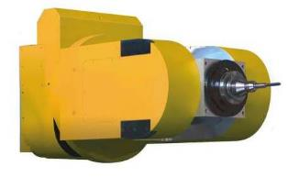
Фрезерная головка вилочного типа одно или 2-x есевая с приводом от шпинделя станка предназначена для станков WRD 130/150 (Q), WRD 170 (Q), MAXIMA и GRATA.
Учитывая большую мощность, фрезерная головка пригодна для универсальной обработки с использованием поворота под общим углом в двух плоскостьях (во время фиксации в двух осях обладает высокой тугостью), а так же позволяет непрерывную обработку с одновременным вращением в двух осях фрезерной головки.
Головка складывается с трех соединенных основных частей с возможностью их одновременного поворачивания в осях А и С. Взаимное движение этих частей обеспечивается отдельными сервоприводами, которые при обработке детали позволяют осуществлять непрерывное позиционирование в полном диапазоне поворотов и плавное движение по обеим осям.

Внутреняя полость шпинделя |  | ISO 50
Исполнение крепежного хвостовика инструмента |  | ČSN 22 0430  DIN 2080  ČSN 22 0432  ČSN 22 0434  DIN 69871  BT 50 MAS 403-1982  CAT ANSI/ASME B5.50-1985
Диапазон оборотов рабочего шп. | 1/мин | 10 – 3 500*
Макс. – переносная мощность | кВт | 22*
Макс. крутящий момент шп. | Нм | 500*
Базовый инкремент позициониров | град | 0,001°
Размер мех. передачи привода шпинделя |  | 1:1
Момент фиксации в осях A и C | Нм | 3 000
Макс. момент в осях A и C при движениии | Нм | 800
Диапазон оборотов в оси A | град | ±100°
Диапазон оборотов в оси C | град | ±190°
Точность позиционирования в осях A и C | град | ±5’’
Макс. скорость поворота головки в осях A и C | 1/мин | 5,1
Макс. давление охл. жидкости оси шп. | МПа | 1 (2)
Макс. давление охл. жидкости внешними форсунками | МПа | 0,3
Крепящая сила инструмента | кН | 20
Требуемое давление для освобождения инструмента | МПа | 8
Общий вес головки (включая фланцы) | кг | 800

7.2.11 FX 300-04 - Ускорительная головка

Привод рабочего шпинделя головки осуществляется от рабочего шпинделя станка при этом соотношение передач 1:1.

Инструмент зажимается в рабочем шпинделе головки механически.
Смазка укладки рабочего шпинделя головки и укладки отдельных частей его привода и других механизмов произведена как постоянная масляная.
По желанию ускорительную головку можно приспособить к охлаждению инструмента через центр шпинделя.

Коническая полость шпинделя |  |  | ISO 50 / HSK 100
Исполнение крепежного хвостовика инструмента |  |  | ČSN 22 0430  DIN 2080  ČSN 22 0432  ČSN 22 0434  DIN 69871  BT 50 MAS 403-1982  CAT ANSI/ASME B5.50-1985
Соотношение повышения оборотов шпинделя |  |  | 1:4
Макс. допуст. число оборотов шпинделя n1 |  | 1/мин | 8 000 – через время 9 мин
Макс. допуст. число оборотов шпинделя n2 |  | 1/мин | 6 000 – через время 45 мин
Макс. допуст. число оборотов шпинделя n3 |  | 1/мин | 4 800 – постоянно
Макс. допуст. перен. мощность |  | кВт | 20
Макс. допуст. крутящий момент шпинделя |  | Нм | 405
Общий вес головки |  | кг | 110

7.2.12 PVK 130/150 – 300 – Направляющая опора веретена - короткая

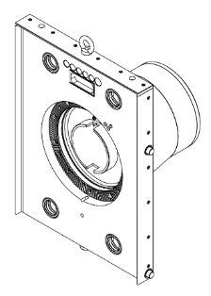
Основанием направляющей опоры длинной является неподвижное по оси симметрическое тело и в нём положенная (в точных веретенных подшипниках) рабочим веретеном поворотно уношеная направляющая втулка с осевым отверстием подогнаным с минимальным зазором на рабочее веретено станка.
 |  | PVK 130/150-300
Расстояние торца станка от торца  цент. фланца станка | мм | 300
Общий вес направляющей опоры | кг | 50
Макс. обороты | 1/ мин | 3 000 / 2 500
Смазывание посадки рабочего веретена произведено как постоянное масляное.

7.2.13 PVD 130/150 – 550 – Направляющая опора веретена – длинная

Основанием направляющей опоры длинной является неподвижное по оси симметрическое тело и в нём положенная (в точных веретенных подшипниках) рабочим веретеном поворотно уношеная направляющая втулка с осевым отверстием подогнаным с минимальным зазором на рабочее веретено станка.
 |  | PVD 130/150-550
Расстояние торца станка от торца  цент. фланца станка | мм | 550
Общий вес направляющей опоры | кг | 140
Макс. обороты | 1/ мин | 2 500
Смазывание посадки рабочего веретена произведено как постоянное масляное.

7.2.14 CHZ 13 - Оборудование для охлаждения инструментов

Оборудование для охлаждения инструментов CHZ MAXIMA предназначено как особенная технологическая принадлежность для горизонтальных станков MAXIMA.

Оборудование служит к охлаждению инструментов с внешней подачей охлаждающей жидкости посредством форсунок.
Управление количества охлаждающей жидкости приведённой в отдельные форсунки происходит вручную, деятельность всего оборудования управлена ручным способом или автоматически.
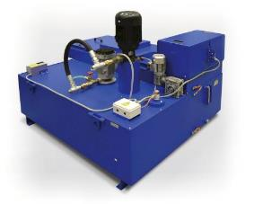
Ёмкость сборного резервуара | дм³ | 200
Потр. мощность двигателья насоса | кВА | 0,8
Давление насоса | МПа | 0,3
Мощность насоса (поставляемое количество) | л/мин | 32

7.2.15 CHOV 13 - Оборудование для охлаждения инструментов

Оборудование для охлаждения инструментов CHOV MAXIMA предназначено как особенная технологическая принадлежность для горизонтально-расточьных станков MAXIMA.

Оборудование со двумя самостоятельными охлаждающими циклами предназначено для охлаждения инструментов с подачей охлаждающей жидкости по оси рабочего веретена (охлаждение по оси веретена) и с внешней подачей охлаждающей жидкости посредством форсунок.
Регулировка давления охлаждающей жидкости подаваной в ось веретена происходит вручную или автоматически, регулирование количества жидкости в цикле с внешней подачей в отдельные форсунки управляется вручную, деятельность всего оборудования управляется вручную или автоматически.

Цыкл охлаж. оборудования с приводом |  | по ос. линии веретена | внеш. Форсунками
Ёмкость сборного резервуара (совместного) | дм³ | 900 | 900
Потр. мощность двигателя насоса | кВА | 2,2 | 2,2
Давление насоса | мПа | 1, 2, 3, 4 | 0,3
Мощность насоса (постюколичество) | л/мин | 30 | 50

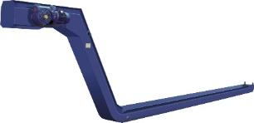
7.2.16 Транспортировочная лента

конвейера состоит из металических пластин, взаимо соединенных пальцами.
Транспортер оснащен приводной и натяжной установкой.
Коробка может быть цельной или (например у дольшего конвейера) составной для легкой транспортировки и манипуляции во время монтажа к станку.
Конвейер стружки согласно желанию заказчика может быть оснащен резервуаром на охлаждающую жидкость, который позволяет удалять жидкость из конвейера.
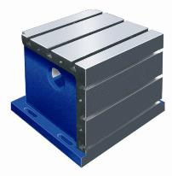
Скорость транспортировочной ленты | м/мин | 4,35
Транспортировочная ширина ленты | мм | 175
Общая ширина конвейера | мм | 291
Расстояние между пластинами | мм | 63
Параметры мотора конвейера:
Мощность мотора | кВт | 0,55
Напряжение | В | 230 / 400
Частота электрической сети | Гц | 50

7.2.17 Зажимный кубик

UK 500 UK 1000, UK 1500, UK 2000, UK 2500, UK 3000 предназначен, как особые технологические принадлежности для горизонтально-расточных станков. Он предназначен для зажима обрабатывающей детали. Зажимается непосредственно на стол или для закрепления на крепежную плиту.
Тип зажимной кубика |  | UK 500 | UK 500 | UK 1000 | UK 1500 | UK 2000 | UK 2500 | UK 3000
обозначе́ние |  | PN24 3230 | NPP 225
Материал |  | серый чугун (CSN 42 24 25)
Отверстия для крепежных винтов |  | M20
Поверхностная твердость | HB | 190 ± 10
Макс. нагрузка | кг / 0,25 м² | 12 000 | 15 000
Вес * | кг | 350 | 420 | 820 | 1 220 | 1 620 | 2 020 | 2 420

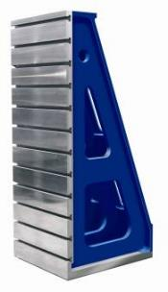

7.2.18 Зажимные угольники

UU 800 – UU 4500 изготовлены из качественного серого чугуна с ребрами жесткости, которые обеспечивают высокую жесткость данной конструкции.
Зажимные угольники UU 5000 a UU 6000 изготовлены из сваренной стальной конструкции.

исполнение № 1 (высота угольника 800, 950, 1120, 1450)

Обозначение угольника | Размеры угольника (мм) |  |  |  |  |  |  | T- пазы (мм / мм / шт ) |  |  | Вес  (кг)*
Обозначение угольника | X | Y | Z | S | h | l | t | ширина | шаг | коли. | Вес  (кг)*
UU 800 | 320 | 800 | 500 | 320 | 70 | 120 | 125 | 22 H12 | 160 | 5 | 350
UU 950 | 500 | 950 | 500 | 560 | 80 | 145 | 140 | 22 H12 | 160 | 6 | 600
UU 1120 | 320 | 1 120 | 600 | 320 | 80 | 150 | 140 | 22 H12 | 160 | 7 | 500
UU 1450 | 500 | 1 450 | 650 | 560 | 80 | 148 | 160 | 22 H12 | 160 | 9 | 1 000
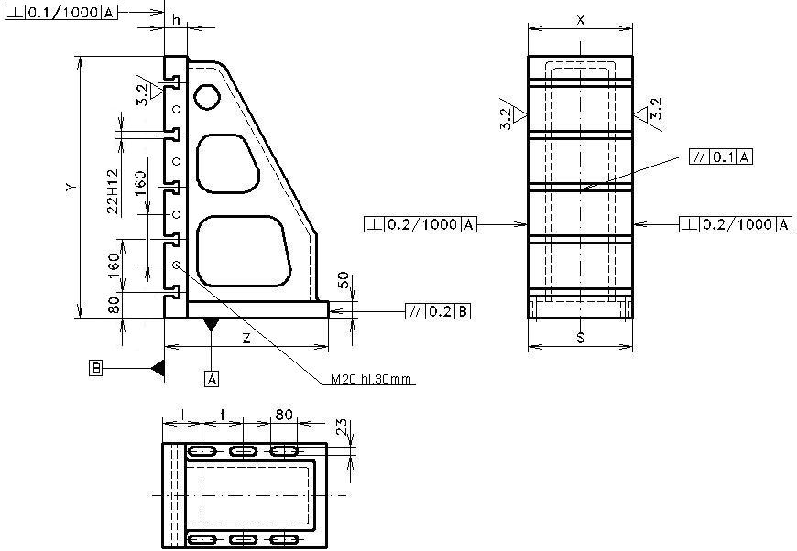

исполнение № 2 (высота угольника 1620, 2000, 2500, 3000, 3500, 4000, 4500, 5000, 6000)

Обозначение угольника | Размеры угольника (мм) |  |  |  | T- пазы (мм / мм / шт ) |  |  | Вес  (кг)*
Обозначение угольника | X | Y | Z | h | ширина | шаг | коли.
UU 1620 | 700 | 1 620 | 725 | 80 | 22 H12 | 175 | 9 | 1 470
UU 2000 | 800 | 2 000 | 1 000 | 80 | 22 H12 | 175 | 11 | 2 500
UU 2500 | 1 000 | 2 500 | 1 200 | 80 | 22 H12 | 175 | 14 | 4 000
UU 3000 | 1 200 | 3 025 | 1 500 | 80 | 28 H12 | 175 | 17 | 4 500
UU 3500 | 1 300 | 3 500 | 1 600 | 80 | 28 H12 | 175 | 19 | 7 000
UU 4000 | 1 300 | 4 000 | 1 700 | 80 | 28 H12 | 175 | 22 | 7 870
UU 4500 | 1 300 | 4 500 | 1 700 | 80 | 28 H12 | 175 | 25 | 8 550
UU 5000 | 1 300 | 5 000 | 1 880 | 70 | 28 H12 | 200 | 24 | 8 970
UU 6000 | 1 500 | 6 000 | 2 080 | 70 | 28 H12 | 200 | 29 | 12 000
* вес до обработкой
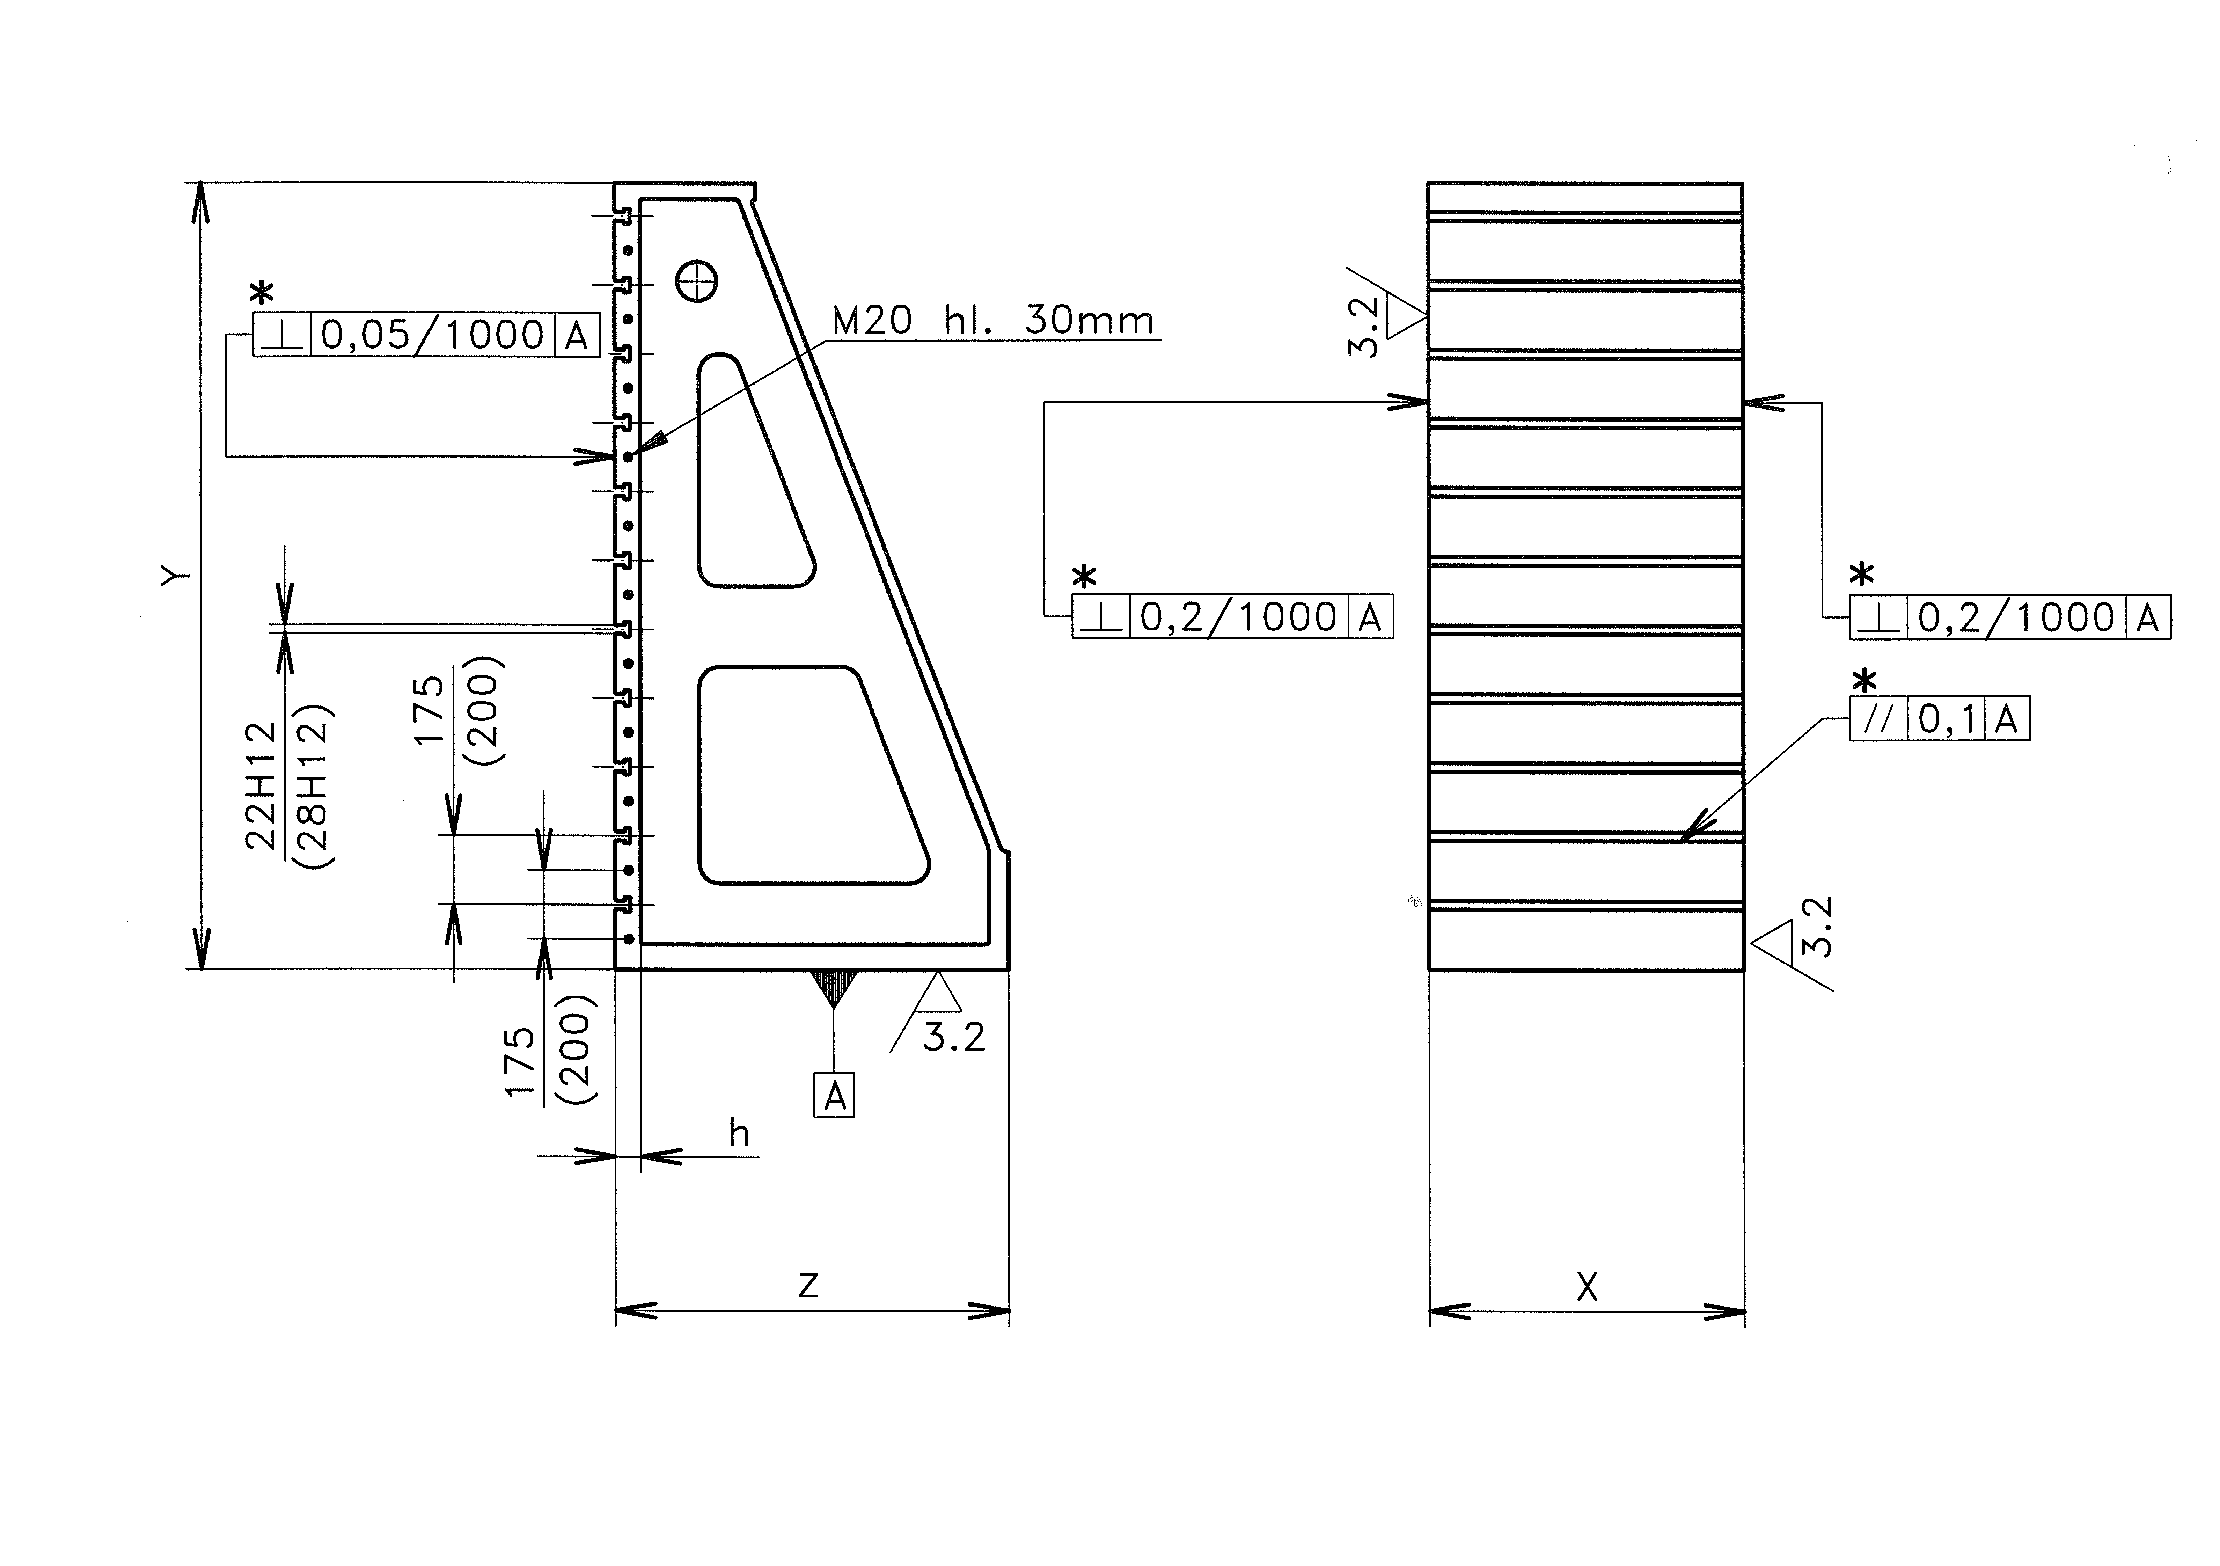

7.3 Другое исполнение станка

По предварительному соглашению с изготовителем станок может быть оснащен дополнительными приборами и/или технологическим оборудованием.

8 Список основных частей, приобретенных

Název  Name  名称  Название | Výrobce  Manufacturer  生产厂家  Производитель | Země  Country  国家  Страна | Logo  商标  Лого | Foto  Photo  照片  Фотo
Litina  Cast iron  Чугун | SLÉVÁRNA KUŘIM  METALURGIE Rumburk | Česká republika  Czech  Чехия |  | 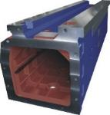
Kuličkové šrouby  Ball screw  滚珠丝杠  Ша́риковый винт | KSK Kuřim | Česká republika  Czech  捷克  Чехия |  | 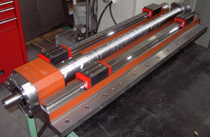
Lineární vedení  Linear guiding  Линейные направляющие | THK | Japonsko  Japan  Япония |  | 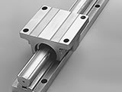
Motory  Motors  Двигатель | SIEMENS | Německo  Germany  德国  Германия |  | 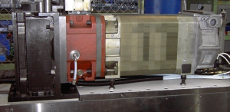
Pohony  Drives  Приводы | SIEMENS | Německo  Germany  德国  Германия |  | 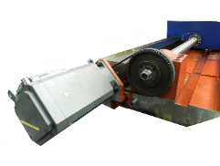
Převodovky  Gearboxes  变速箱  коробка передач | WITTENSTEIN ALPHA | Německo  Germany  德国  Германия |  | 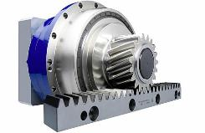
Převodovka osy Y  Gearbox – Y axes  变速箱  коробка передач | GRAESSNER | Německo  Germany  德国  Германия
Ozubené řemeny  Tooth belts  зубчатый ремень | GATES PT | Anglie  England  英国  Англия |  | 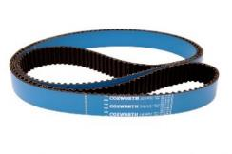
Ozubená kola  Tooth wheels  Зубчатые колёса | WIKOV MGI | Česká republika  Czech  捷克  Чехия |  | 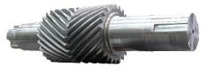
Ložiska a matice  Bearings and nuts  Подшипники и гайки | SKF | Švédsko  Sweden  瑞典  Швеция |  | 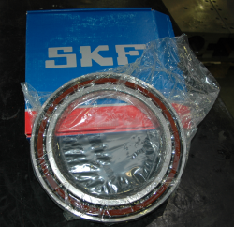
Ložiska a matice  Bearings and nuts  Подшипники и гайки | INA | Německo  Germany  德国  Германия |  | 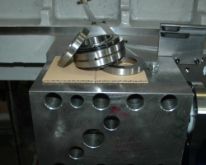
Energetické řetězy  Energetic chains  энергетическая цепь | BREVETTI STENDALTO | Itálie  Italy  意大利  Италия |  | 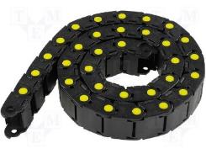
Kabely  Cabels  кабели | LAPP Group | Německo  Germany  德国  Германия |  | 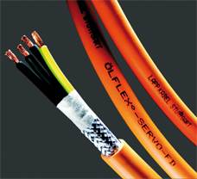
Teleskopické kryty  Telescopic covers  Телескопические покрытия | HESTEGO | Česká republika  Czech  捷克  Чехия | 
Dopravník třísek  Conveyer of chips  排屑器  Конвейер стужки | ASTOS Machinery | Česká republika  Czech  捷克  Чехия |  | 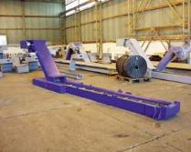
Filtrační stanice  Filtration unit  фильтровальная станция | ASTOS Machinery | Česká republika  Czech  捷克  Чехия |  | 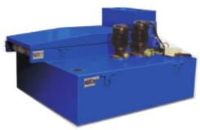
Hydraulický agregát  Hydraulic aggregate  液压单元  Гидравлический агрега́т | ARGO-HYTOS | Česká republika  Czech  捷克  Чехия | 
Řídicí systém Sinumerik 840D-SL  Control system Sinumerik 840D-SL  控制系统  CNC система Sinumerik 840D-SL | SIEMENS | Německo  Germany  德国  Германия |  | 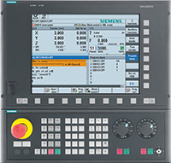
Řídicí systém HEIDENHAIN iTNC 530 HSCI  Control system HEIDENHAIN iTNC 530 HSCI  CNC система HEIDENHAIN iTNC 530 HSCI | HEIDENHAIN | Německo  Germany  德国  Германия |  | 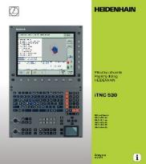
Těsnění  Wiping ring  密封圈  Прокладка | Dichtomatik | Německo  Germany  德国  Германия |  | 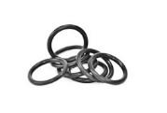
Upínání nástrojů  The clamper  夹紧工具  Оправки | OTT Jakob | Německo  Germany  德国  Германия |  | 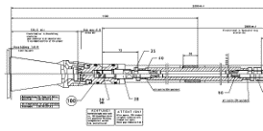
Mazání  Lubrication aggregate  润滑  Смазка | Tribotec | Česká republika  Czech  捷克  Чехия |  | 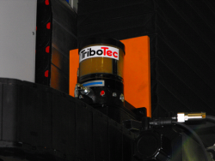
Elektrokomponenty  Electro-components  保护，接触器  Электрические компоненты | Telemecanique | Francie  France  法国  Франция |  | 